Salvatore Pisano
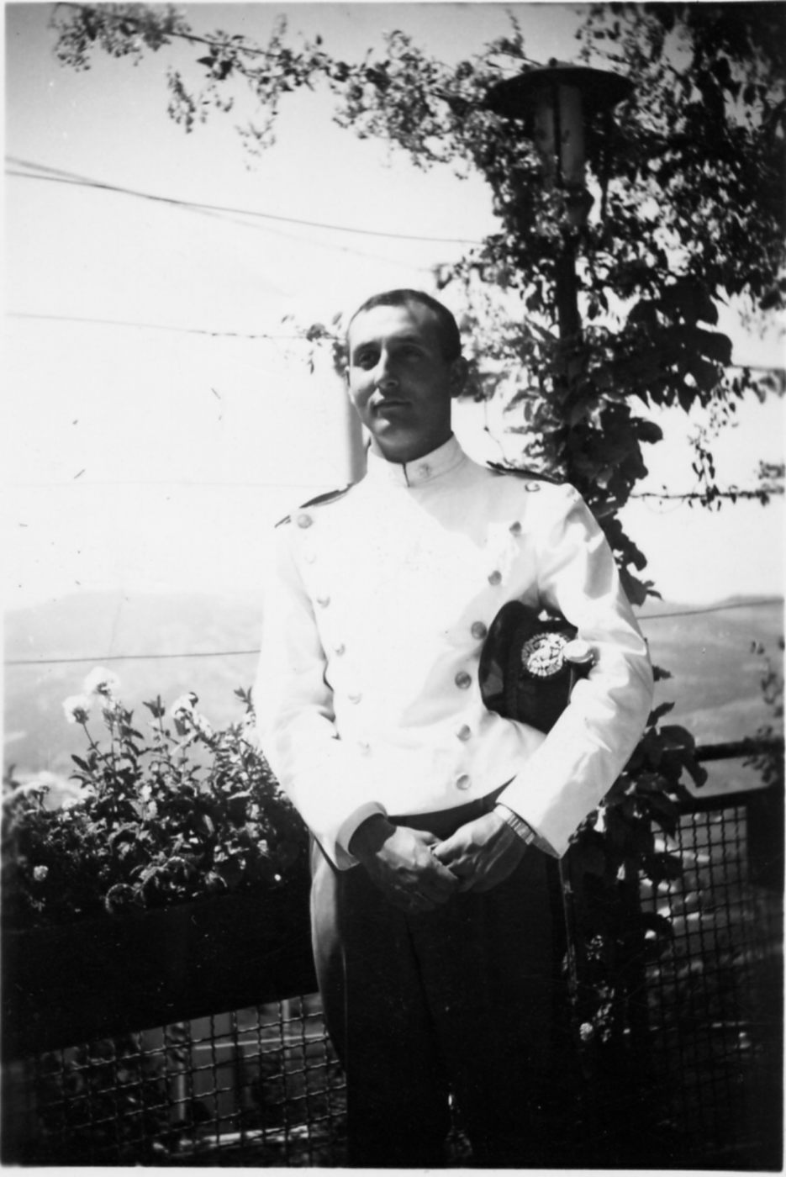

Terzo Plotone, Quarta Compagnia
IERI

QUARANTENNALE

Commozione intensa.
Riconoscerci nei giovani in quella Divisa smessa ieri da noi.
Dolcezza del ritorno, timore del traboccare dei sentimenti.
Sacrario immutabile, eppure così diverso.

Amici festanti intorno.
Nel loggiato incontro fugace di due vite diverse, brevi e scontate parole …...
poi i nostri sguardi sono affondati nelle nostra anime
rivelando le pene più nascoste e profonde.
Ci siamo stretti la mano, una stretta per noi di intesa,
affetto, incoraggiamento augurio ………….. così ti ho ritrovato, fratello mio !
S. Pisano
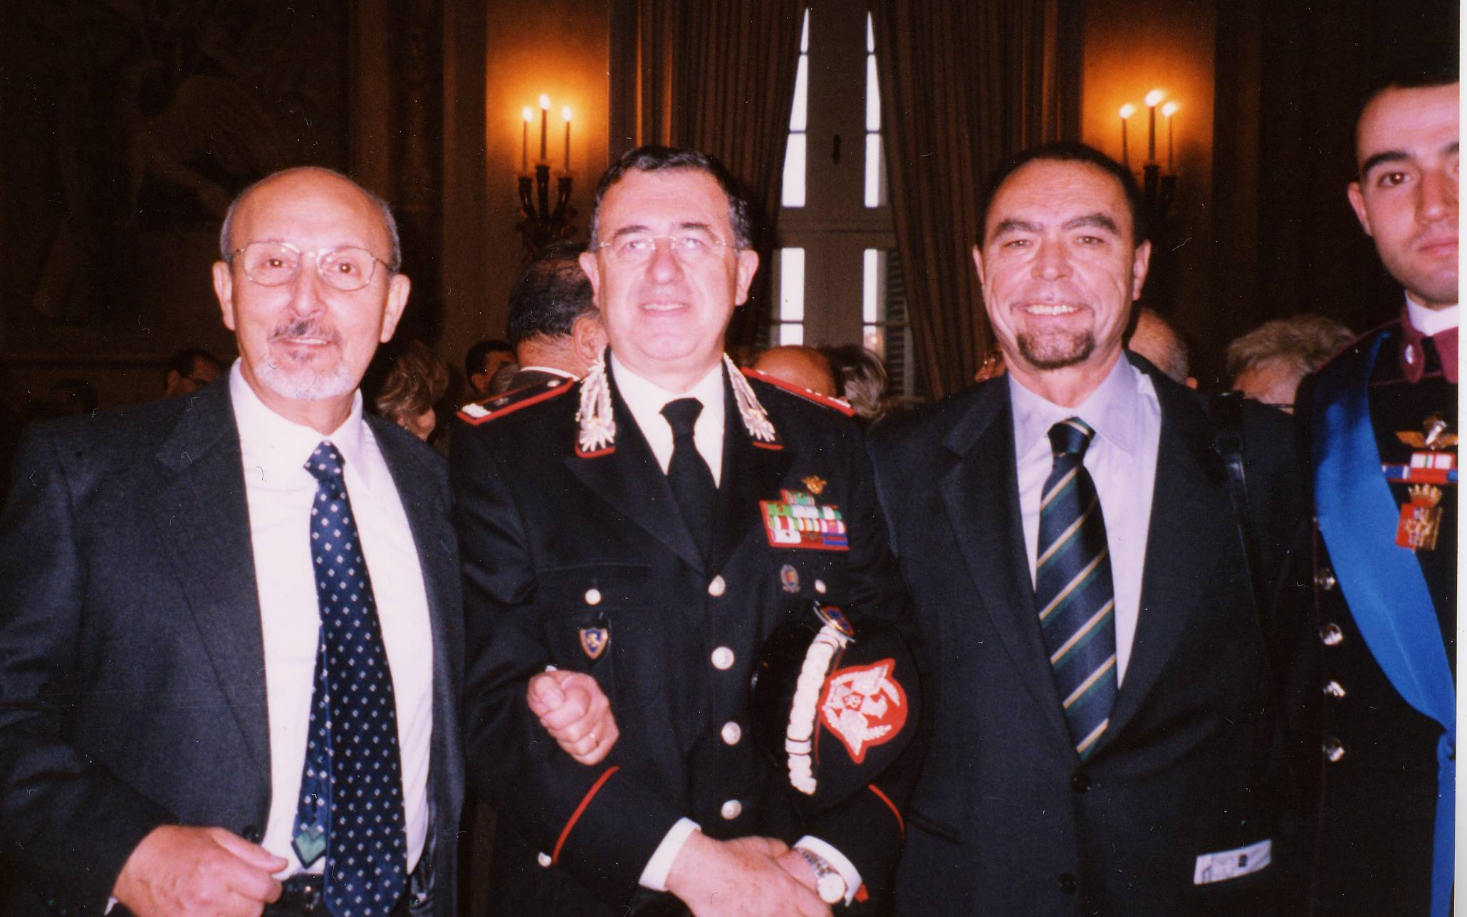
OGGI

Salvatore Pisano

Giancarlo Antinori
Pisano
Antinori

Sorbino

